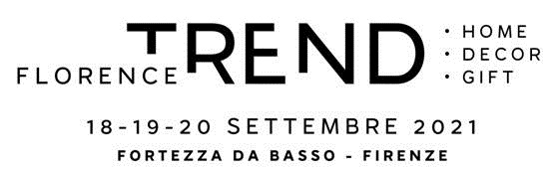

Comunicato stampa

**Il salone Florence Trend ospita Eleonora Daniele**

*L’esposizione dedicata ai settori home, decor e gift, in programma dal 18 al 20 settembre a Fortezza da Basso a Firenze, punta sulla qualità e l’innovazione*

**Roma, 3 giugno 2021** – Prende forma la seconda edizione del salone Florence Trend, in programma dal 18 al 20 settembre 2021 nel quartiere fieristico di Fortezza da Basso a Firenze. Ospite degli organizzatori, nella giornata inaugurale, sarà la conduttrice televisiva di Rai Uno Eleonora Daniele che incontrerà il mondo della produttività italiana dell’***home***, ***decor*** e ***gift*** presente in fiera con le migliori aziende nazionali del settore.

Il Salone organizzato dalla società Fivit srl, che gode del patrocinio del Comune gigliato e della Camera di Commercio di Firenze, ha la prerogativa di presentare in anteprima le collezioni 2021 dei tre segmenti produttivi. L’esposizione B2B, dedicata agli operatori del settore e buyers provenienti da numerosi paesi stranieri, per tre giorni, determinerà il mercato del prossimo anno della produzione italiana e della sua diffusione fuori dai confini nazionali.

Eleonora Daniele, conduttrice di Storie Italiane su Rai Uno, sarà presente al Salone in qualità di ambasciatrice della cultura e tradizione produttiva italiana del comparto. La nota giornalista ha aderito all’invito degli organizzatori per incontrare le aziende presenti al salone Florence Trend e sostenere soprattutto la valorizzazione e difesa della produzione artigianale del made in Italy.

La manifestazione, in programma nel quartiere fieristico di Firenze Fiera alla **Fortezza da Basso all’interno del padiglione Spadolini che misura oltre 11mila metri quadri, ha già registrato l’adesione delle maggiori ditte produttive italiane. Il format espositivo, nell’osservanza delle regolamentazioni dettate dal periodo storico, avrà come focus centrale l’attenzione per l’innovazione e** le ultime tendenze dell’arredo per la casa, della *mise en place* e dell’oggettistica, consentendo così ad espositori e partecipanti di poter anticipare ed orientare i contenuti di mercato del 2022.

Ma Florence Trend non sarà solo un’esposizione fieristica. Il salone, secondo la volontà degli organizzatori, diventerà il vero e proprio fulcro d’idee per il mondo degli interior designer. Accordi con le maggiori riviste specializzate del comparto casa sono alla base di un processo creativo che intende coinvolgere tutte le figure professionali, oltre i negozianti, che costituiscono le nuove frontiere di mercato. Architetti, Interior Designer, Influencer e Blogger, oltre i giornalisti, saranno invitati a partecipare al salone ma anche a momenti di confronto produttivo allo sviluppo del made in Italy.

**UFFICIO STAMPA**: Fabrizio Kühne 339 83.83.413 - E. mail: [comunicazione@fabriziokuhne.com](mailto:comunicazione@fabriziokuhne.com)